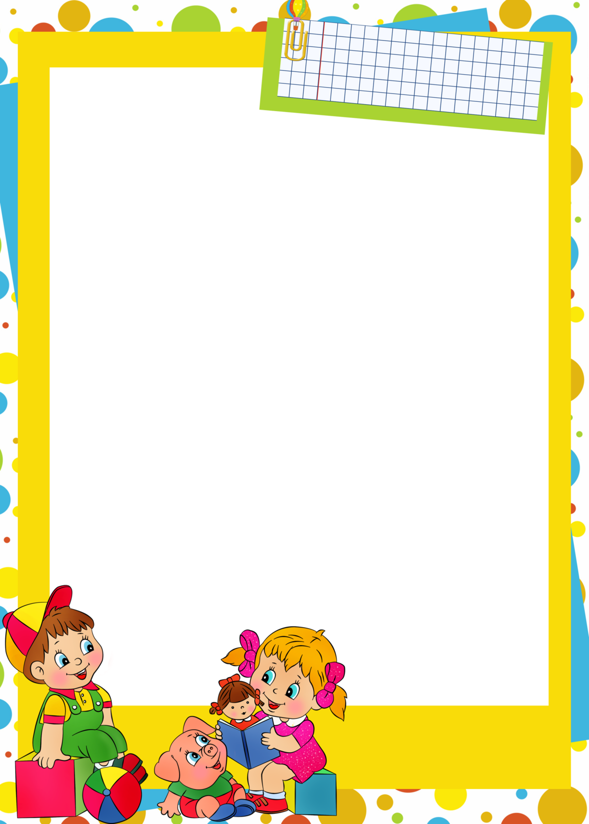

Консультация для родителей

«Как развивать память у детей?»

Уважаемые родители!

Дошкольное детство – особый период в развитии личности. Дети задают множество вопросов, новая информация им крайне необходима: мозг требует пищи. В этот период память на скорости развития опережает другие способности, ребенок рассматривает картинку и вспоминает, видит необычный предмет и начинает рассуждать, припоминая что-то из своего жизненного багажа. Легкость, с которой дети дошкольники запоминают стихи, считалки, загадки, сказки, мультфильмы, объясняется бурным развитием их природной памяти. Ребенок запоминает все яркое, необычное, красивое, привлекающее внимание. Ребенок запоминает непроизвольно, другими словами он запоминает, не желая того. Дошкольный период – эпоха господства природной, непосредственной, непроизвольной памяти. К концу дошкольного периода (6-7 лет) у ребенка появляются произвольные формы психологической активности. Они уже умеют рассматривать предметы, могут вести целенаправленное наблюдение и появляются элементы произвольной памяти. Она проявляется в ситуациях, когда ребенок самостоятельно ставит цель: запомнить и вспомнить.
Желание ребенка запомнить надо всячески поощрять, это залог успешного развития не только памяти, но и других познавательных способностей: восприятия, внимания, мышления, представления и воображения. Появление произвольной памяти способствует развитию культурной (опосредованной) памяти – наиболее продуктивной формы запоминания. Первые шаги этого пути обусловлены особенностями запоминаемого материала: яркостью, доступностью, необычностью и т. д. Известны примеры, когда психологи и педагоги занимались целенаправленным обучением дошкольников приемами классификации и группировки в целях запоминания (Житикова Л. М. Учите детей запоминать. Пособие для воспитателя детского сада).
Ребенку надо помогать запоминать его надо учить контролировать правильность запоминания.

Пожалуй, это является одним из главных условий успешной адаптации ребенка к школе, к учебной деятельности, к постоянным умственным нагрузкам.
Итак, Уважаемые родители, развивайте память своего малыша, предлагайте такие игры: «Запомни и найди», «Разрезная картинка», «Нарисуй, что запомнил» и многие другие (см. книгу «Развитие памяти детей» Л. В. Черемошкина)
1. А также для развития тактильной памяти существует множество примеров. Можно организовать игру «Дощечки». Необходимо вырезать из толстого картона или фанеры, 10 дощечек размером 10-20см. На обратной стороне пронумеровать от 1-10. Вместе с детьми налепить различные материалы: мех, байку, кусок веревки, спички, клеенку и т. д. Теперь можно предложить ребенку следующие игры:
а) Разложите дощечки в ряд по порядку. «Внимательно рассмотри, закрой глаза и перемешай их. А теперь на ощупь разложи их в прежнем порядке».
б) Возьми дощечку № 1 закрой глаза и потрогай ее. Что напоминает тебе ее поверхность?
в) У детей в группе наверняка есть друзья: научите детей понимать, как дощечки напоминают характер или голос, внешность или привычки.
2. Развитие зрительной памяти. Для этого предлагаются следующие вопросы:
- Где у нас в доме лежат следующие вещи?
- Вспомни, во что одет … (имя друга?
Можно поиграть в игры «Чего не стало? », «Что изменилось? », и многих других.
3. Способом развития слуховой памяти может быть не только заучивание стихов и прослушивание сказок, рассказов. Это может быть слушание пластинок с записями сказок, песен, (мульт., песен).
Развивает слуховую память пересказ прочитанного, но без принуждения.
Можно поиграть с ребенком в игру: «Игра в слова».

4. Формируйте и непроизвольную память. Для этого во время любой деятельности параллельно заучивайте стихи, слушайте музыку.
5. Помните! Память следует развивать только в естественной обстановке не заставляйте ребенка, когда он не хочет. Попытайтесь заинтересовать его!
6. Помните, что особенно легко запоминается и долго сохраняется тот материал, с которым ребенок что-то делал, ощупывал, пробовал на вкус, вырезал, строил…
7. Если вы хотите, чтобы ребенок запомнил какой-нибудь рассказ, событие, беседу, хотите обогатить его кругозор, необходимо, чтобы материал для запоминания был не только интересным, но и достаточно ясным.
8. Помните, что для детей важно знать свои успехи! Обращайте внимание ребенка на то, что ему удалось запомнить, а что еще не удалось. Таким путем ребенок привыкает к самоконтролю, а это важно для дальнейшего улучшения работы.
9. Огромное значение имеет правильная организация повторений. Главное не в том, чтобы уметь использовать то, что сохраняется в памяти.

Успехов вам, уважаемые родители,
в воспитании и развитии вашего ребенка!

